上海大学 计算机学院
《计算机组成原理实验》报告5
姓名 李周 学号 21122803
时间 一1-3 机位 指导教师 李成范

实验名称: 指令系统实验

一、实验目的
1. 读出系统已有的指令并理解其含义。
2. 设计并实现一条新指令。
二、实验原理
一个计算机系统的硬件制作好以后，它的最基本操作就确定了，即它的微指令系统就确定了。
我们必须有序地使用这一系列微指令才能完成一个实际需要的操作。在这些“需要”的操作中，有一部分是使用频度很高，而且数条微指令即可完成的简单操作。为方便使用，系统就把这部分简单操作的微指令序列固定下来，存放在一个快速存储器中，这些微指令序列称为“微程序”，而这个快速存储器就是微程序存储器μEM 。显然，仅有一条微指令组成的微程序是最简单的微程序。
用户在使用计算机时就以“微程序”为单位来排序简单操作，达到解决实际复杂操作的目的。我们可以用不同的“机器指令”或“指令”来调用不同的微程序，以达到完成不同指令的功能。我们将采用这种“硬件使用方式”的计算机系统称为微程序结构系统。

三、实验内容
1．实验任务一：
- 实验步骤
微地址64H单元中存放的微指令为FF,77,FFH，其含义是将R0~R3寄存器中的某个寄存器内容读出并写入MAR寄存器。
微地址65H单元中存放的微指令为D7,BF,EFH，其含义是以MAR寄存器中的内容作为地址，将该地址单元中的数据读出并写入W寄存器。
微地址66H单元中存放的微指令为FF,FE,92H，其含义是将A寄存器的内容与W寄存器的内容进行或运算（即A|W），并将运算结果送入A寄存器。同时，根据运算结果分别置C标志位和Z标志位。
微地址67H单元中存放的微指令为CB,FF,FFH，其含义是当前指令执行完毕，取下一条指令。
从以上分析，我们得知：机器指令码为64H的指令功能为：以R0~R3中某个寄存器的内容作为地址，将该地址单元的内容与寄存器A进行逻辑或运算，最终将运算结果送入A寄存器。
进入微程序存储器模式，设置ADR=A0，DB=64，再进入内部寄存器模式，给PC寄存器打入初值A0，给A寄存器打入初值03H，给R0寄存器打入初值77H，再进入程序存储器模式，ADR设为77H，该单元读入06H
- 实验现象
观察到EM存放64H，A寄存器观察到03H，R0寄存器上观察到77H。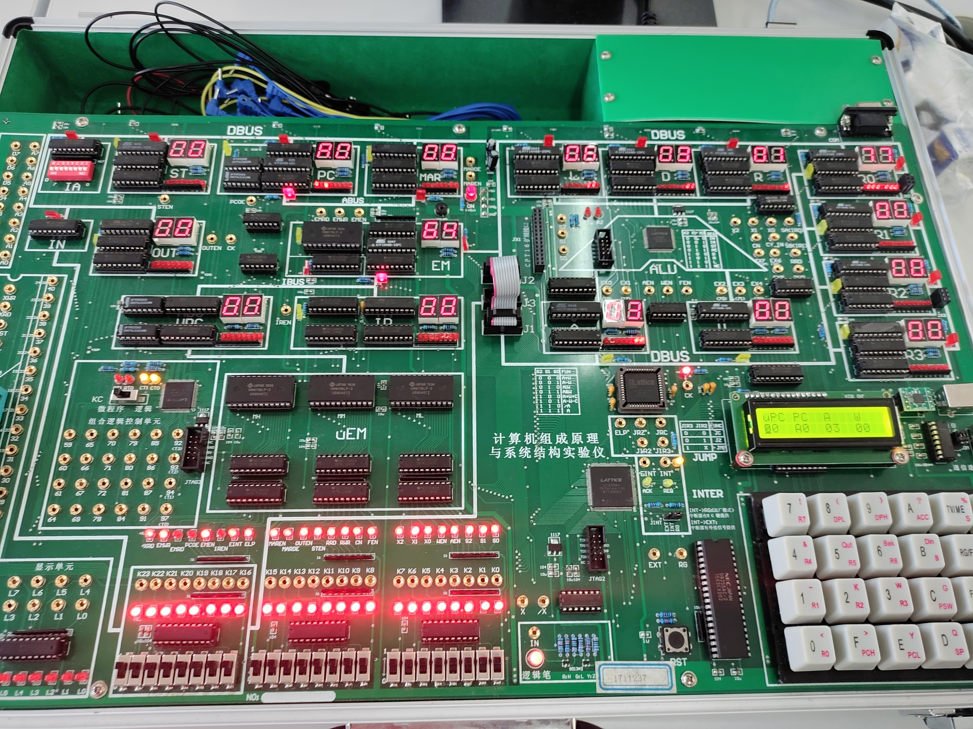
- 数据记录、分析与处理
观察到EM存放64H，A寄存器观察到03H，R0寄存器上观察到77H。
- 实验结论
验证了机器指令码微64H的指令功能。
2．实验任务二
- 实验步骤
进入微指令寄存器模式，ADR=E8，输入指令FFDED8，按next进入E9，打入CBFFFF，按next进入EA地址，打入FFFFFF，按next进入EB地址，打入FFFFFF。
- 实验现象
观察到OUT寄存器为40H，A寄存器上输出11H，W寄存器输出22H，EM记录了E8指令码。多次按下step后，OUT寄存器变为66H。
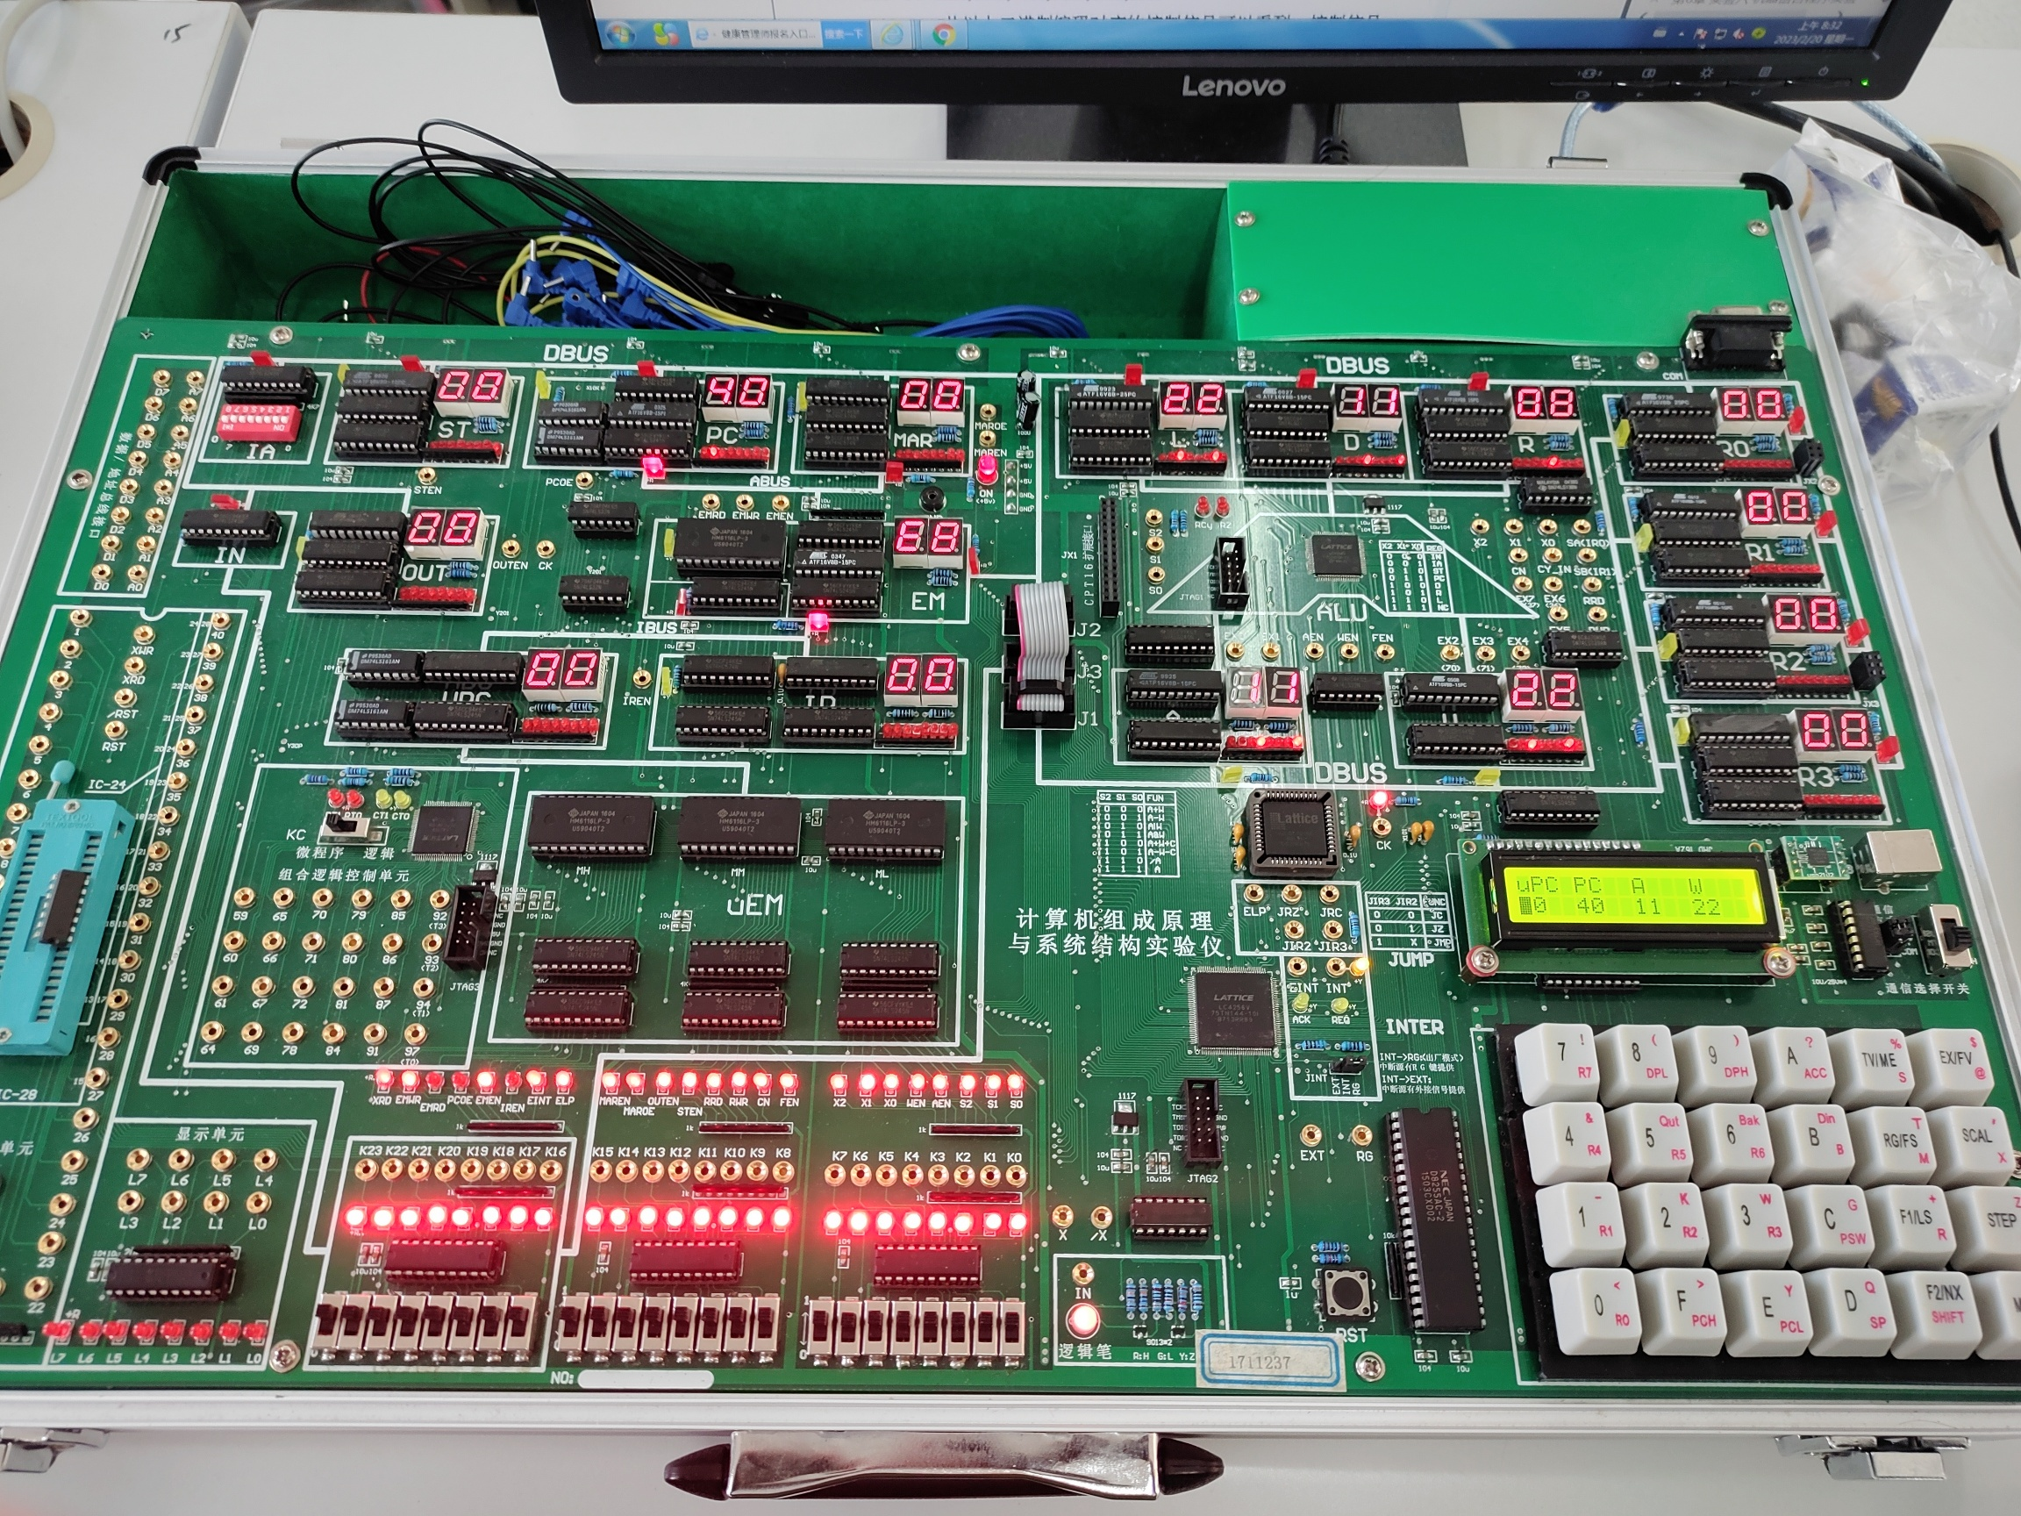
- 数据记录、分析与处理
观察到OUT寄存器为40H，A寄存器上输出11H，W寄存器输出22H，EM记录了E8指令码。多次按下step后，OUT寄存器变为66H。

- 实验结论
本次实验让我学会了设计并实现一条微指令。
四、建议和体会
本次实验让我认识到了计算机内部的微指令是如何工作的。
五、思考题
在微指令结构的计算机中，一条指令从启动到产生功能经过那些环节？

┆

(实验报告上传: 超星教学平台作业,请注意上传时间截止日期,一般为一个星期。请及时上传，晚交会影响报告成绩。)

